Мусор хочет быть полезным!
1. Зарисуйте 5 ассоциаций на слово «мусор» | 2.Расскрась контейнеры для мусора и нарисуй ниже примеры для содержимого каждого контейнера.  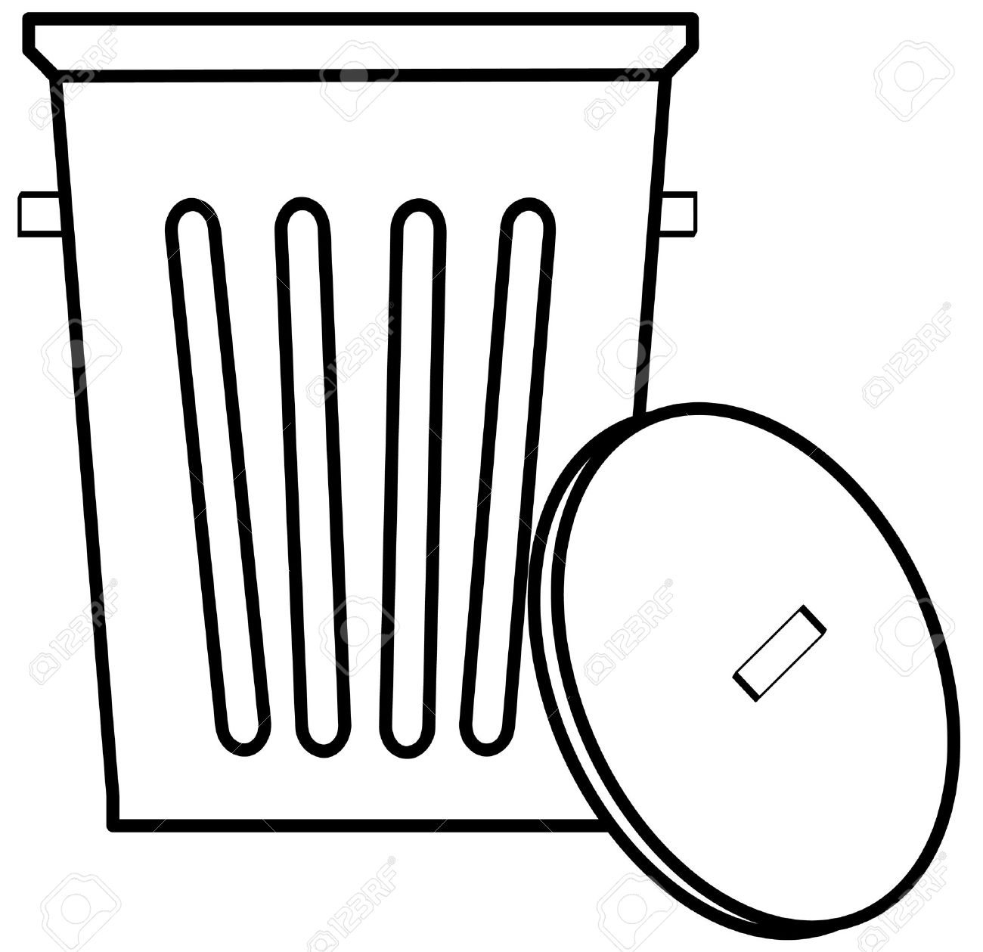
3. Обведите красным карандашом то, что будет разлагаться в природе всех дольше, а зелёным карандашом то, что будет разлагаться в природе быстро.  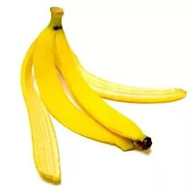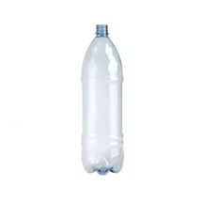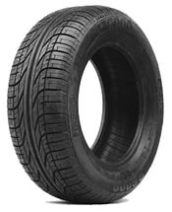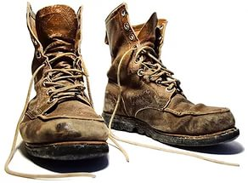  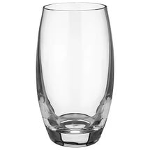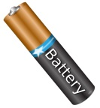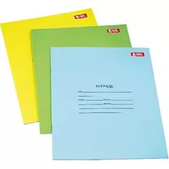 | 4. Зарисуйте постановку опыта  1 день  Изменения 1 месяц  Изменения 2 месяц  Изменения 3 месяц  Изменения 4 месяц

